**1. 题目**

**02733: 判断闰年**<http://cs101.openjudge.cn/practice/02733/>

**代码**

# a=int(input(""))  
# if (a % 4 == 0 and a % 100 != 0) or (a % 400 == 0):  
# if a % 3200 == 0:  
# print("N")  
# else:  
# print("Y")  
# else:  
# print("N")

代码运行截图

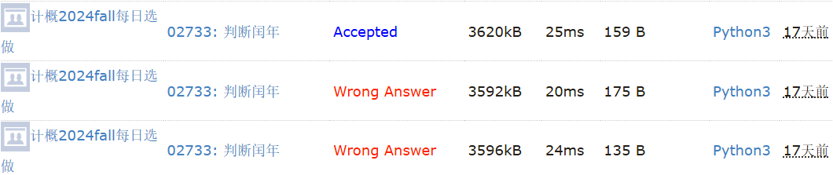

**02750: 鸡兔同笼**<http://cs101.openjudge.cn/practice/02750/>

**代码**

# a=int(input(""))  
# if a%2!=0:  
# print("0 0")  
# else:  
# min=int(a//4+(a%4)/2)  
# max=int(a/2)  
# result=f"{min} {max}"  
# print(result)

代码运行截图

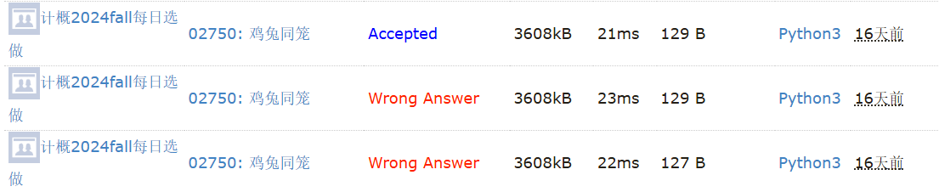

**50A. Domino piling**

greedy, math, 800, <http://codeforces.com/problemset/problem/50/A>

思路：刚开始读不懂题目的意思，一点思路都没有，后来通过列举才找到规律，没想到这么简单┭┮﹏┭┮

**代码**

# M,N=map(int,(input("")).split())

c=M*N

if (M*N)%2==0:

print(c//2)

else:

print((c-1)//2)

代码运行截图



**1A. Theatre Square**

math, 1000, <https://codeforces.com/problemset/problem/1/A>

思路：一道和50A **Domino piling** 相似的题目，做了上一题这题就比较显然了

**代码**

# import math

n,m,a=map(int,(input("")).split())

length=math.ceil(n/a)

width=math.ceil(m/a)

print(length*width)

代码运行截图



**112A. Petya and Strings**

implementation, strings, 1000, <http://codeforces.com/problemset/problem/112/A>

思路：刚开始不会，后来被AI告知字符串是可以直接比较的，惊异地做完本题。

**代码**

# string1 = input().strip()

string2 = input().strip()

string1_lower = string1.lower()

string2_lower = string2.lower()

if string1_lower < string2_lower:

print("-1")

elif string1_lower > string2_lower:

print("1")

else:

print("0")

代码运行截图

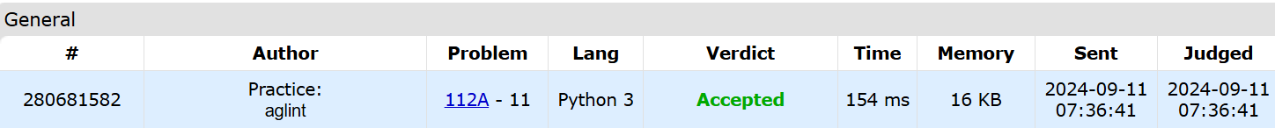

**231A. Team**

bruteforce, greedy, 800, <http://codeforces.com/problemset/problem/231/A>

思路：这个其实思路不难，但作为新手的我不知道怎么让计算机读取多行信息，格式上不会，于是向AI学习，明白怎么逐行读取输入并判断。

**代码**

# n=int(input())

count=0

for _ in range(n):

a=map(int,(input("")).split())

if sum(a)>=2:

count=count+1

print(count)

代码运行截图

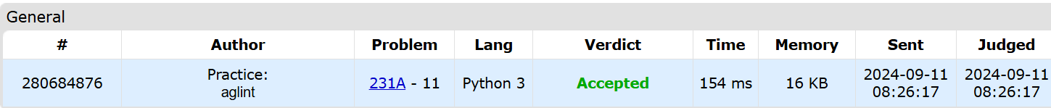

**2. 学习总结和收获**

作为文科生0基础勇闯计概B，我是非常害怕的。刚接触Python的时候如何安装、运行环境、语法结构什么也不知道，看到一堆专业名词就头大，真的很崩溃(′⌒`)。但经过B站搜课程、看资料，慢慢也已经熟悉了基础的语法。然后开始做题，毫不夸张，刚开始做800难度的题是真的一点也写不出来，（这里感谢AI回答我的傻瓜问题）。到后期已经稍微有点感觉了，难度800的题很多都能独立写出来，目前已经把每日一题难度800的题目刷完，开始刷900的题目。但做了几道题发现基本上连解法都想不出来，别说用代码写出来了（悲）。有时候想到了暴力解法但是“Time limit exceeded”。不管怎么说，加油刷题吧，希望能独立把900难度的题目解出来。毕竟对我来说已经进步很大了（笑）